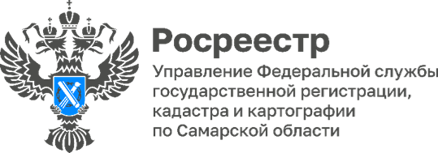
15.06.2023

Наша работа-Вам помогать

Управление Росреестра по Самарской области информирует о возможных каналах взаимодействия.
На официальном сайте Росреестра по Самарской области, вы можете узнать всю информацию о работе ведомства, ответы на актуальные вопросы и новостные события (https://rosreestr.gov.ru/press/archive/reg/).
Если у вас возник вопрос, ответ на который вы не смогли найти на нашем сайте, можете задать его в режиме онлайн в социальной сети «ВКОНТАКТЕ» (https://vk.com/rosreestr63).
Для удобства и оперативности получения информации можно воспользоваться нашим Телеграм Каналом (https://t.me/rosreestr_63).
Новые технологии помогают нам совершенствовать процесс взаимодействия, с их помощью мы вместе сможем решить любые вопросы, касающиеся учетно-регистрационной деятельности.
Для размещения в печатных изданиях
